**武义凯鑫厨具有限公司**

**新增年产10万个金属制蛋糕模具项目**

**竣工环境保护验收监测报告**

**高鑫（验）字20231201**

**建设单位：武义凯鑫厨具有限公司**

**编制单位：浙江高鑫安全检测科技有限公司**

**2024年09月**

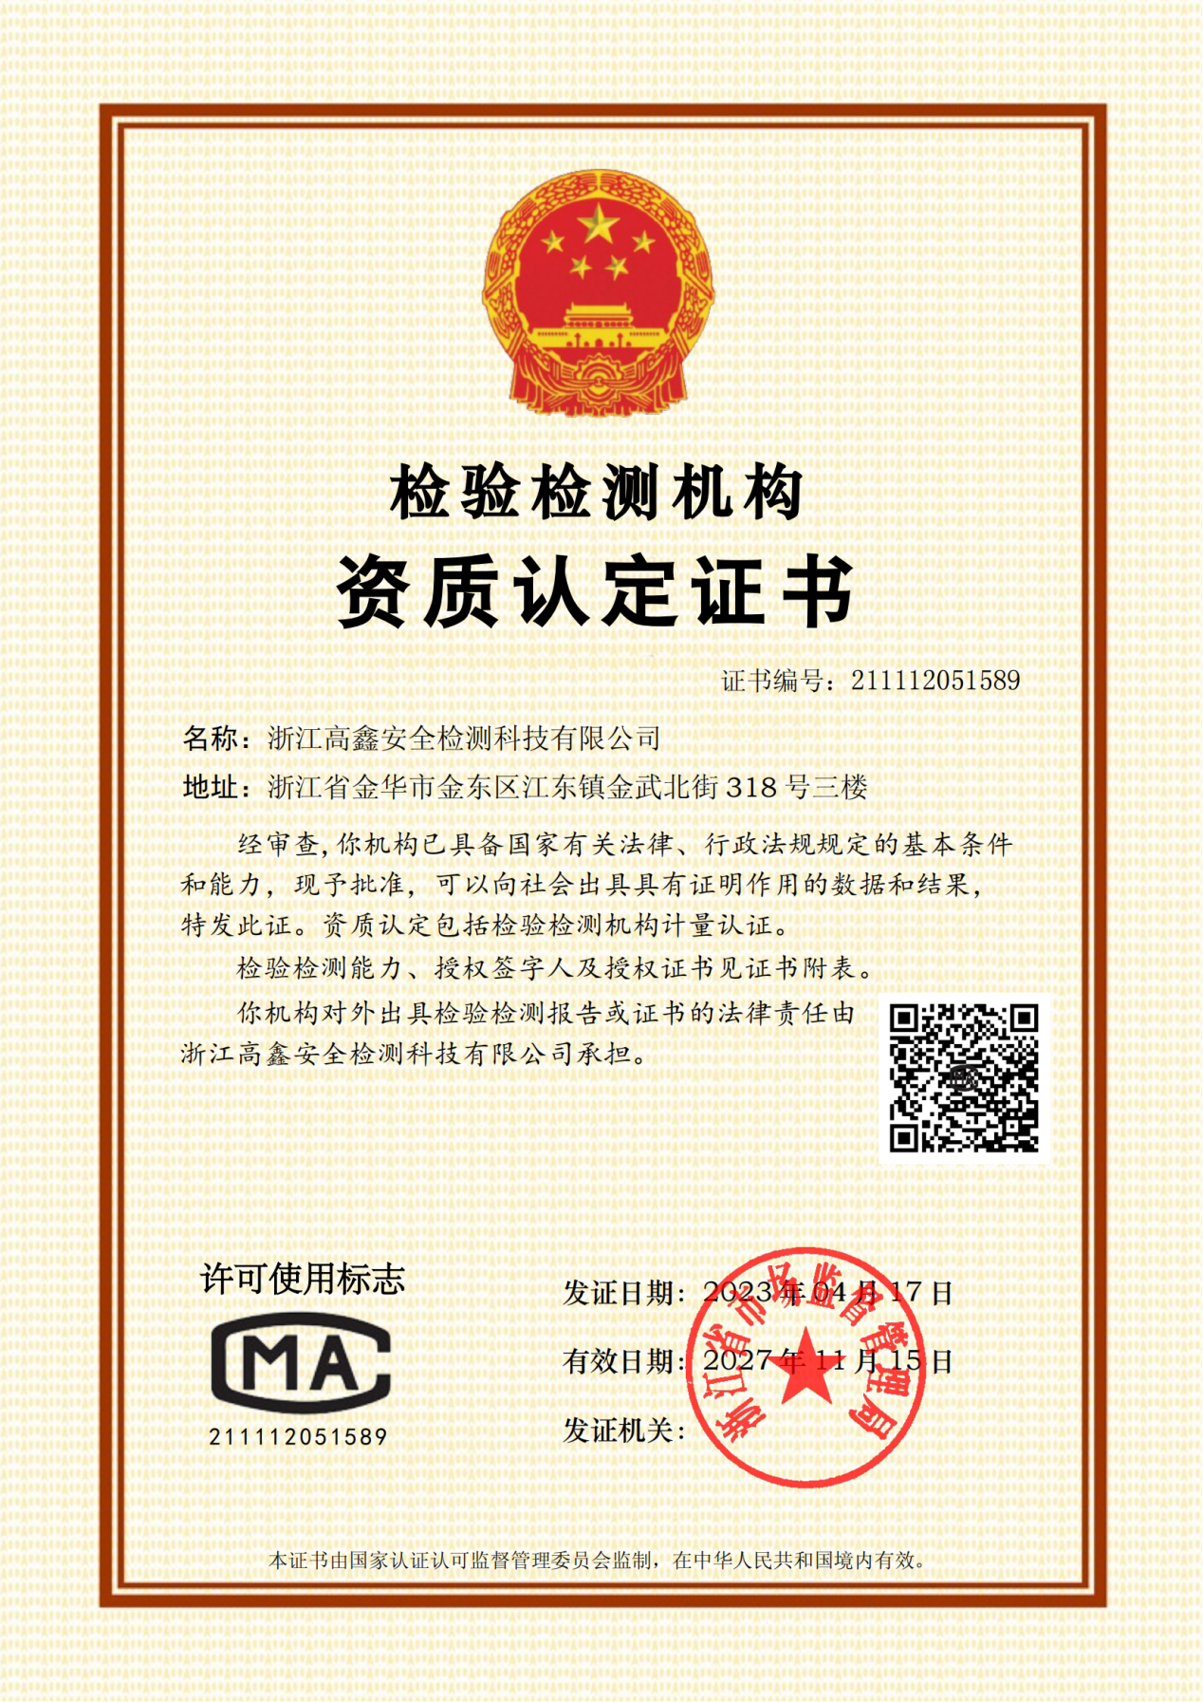

**建设单位法人代表：** （签字）

**编制单位法人代表：** （签字）

**项 目 负 责 人 ：付荣赞**

**报 告 编 写 人 ：付荣赞**

|  |  |
| --- | --- |
| 建设单位 （盖章） | 编制单位 （盖章） |
| 武义凯鑫厨具有限公司  电话：15267930557  传真：/  邮编：321203  地址：浙江省金华市武义县白洋街道百花山工业区 | 浙江高鑫安全检测科技有限公司  电话：0579-82133115  传真：0579-82133117  邮编：321042  地址：金华市金东区江东镇金武北街318号三楼 |

目录

1项目概况 1

1.1基本情况 1

1.2项目审批情况 1

1.3项目建设情况 1

1.4项目验收工作情况 2

2验收依据 3

2.1建设项目环境保护相关法律、法规和规章制度 3

2.2建设项目竣工环境保护验收技术规范 3

2.3建设项目环境影响报告表及其审批部门审批决定 3

2.4其他相关文件 3

3项目建设情况 5

3.1地理位置及平面布置 5

3.2建设内容 9

3.3主要原辅材料及燃料 11

3.4主要生产设备 12

3.5水源及水平衡 12

3.6生产工艺 15

3.7项目变动情况 17

4环境保护设施 21

4.1污染物治理/处置设施 21

4.1.1废水 21

4.1.2废气 23

4.1.3噪声 25

4.1.4固（液）体废物 26

4.2其他环境保护设施 28

4.2.1环境风险防范设施 28

4.2.2规范化排污口、监测设施及在线监测装置 28

4.2.3其他设施 29

4.3环保设施投资及“三同时”落实情况 31

4.3.1 环保设施投资 31

4.3.2 “三同时”落实情况 32

5建设项目环评报告的主要结论与建议及其审批部门审批决定 33

5.1建设项目环评报告的主要结论与建议 33

5.1.1 建设项目污染产生和防治措施 33

5.1.2 环评总结论 34

5.2审批部门审批决定 35

6验收执行标准 36

6.1废水验收执行标准 36

6.2废气验收执行标准 36

6.3噪声验收执行标准 38

6.4固废验收执行标准 38

6.5主要污染物排放总量控制指标 38

6.6环境质量标准 39

7验收监测内容 40

7.1环境保护设施调试运行效果 40

7.1.1废水验收监测内容 40

7.1.2废气验收监测内容 40

7.1.3厂界噪声监测 41

7.1.4监测点位布置图 41

7.2环境质量监测 42

8质量保证及质量控制 43

8.1监测分析方法 43

8.2监测仪器 45

8.3人员能力 46

8.4水质监测分析过程中的质量保证和质量控制 46

8.5气体监测分析过程中的质量保证和质量控制 47

8.6噪声监测分析过程中的质量保证和质量控制 47

8.7采样记录及分析结果 48

9验收监测结果 49

9.1生产工况 49

9.2污染物排放监测及环保设施处理效率结果 49

9.2.1废水监测结果及评价 49

9.2.2固定污染源废气检测结果及评价 54

9.2.3无组织废气检测结果及评价 63

9.2.4噪声检测结果及评价 69

9.2.5环保设施处理效率监测结果 70

9.2.6污染物排放总量核算 71

9.3工程建设对环境的影响 72

10验收监测结论 73

10.1环保设施调试运行效果 73

10.1.1环保设施处理效率监测结果 73

10.1.2污染设施排放监测结果 73

10.2建议 75

附件1 建设项目环境保护“三同时”竣工验收报告表 77

附件2 武义凯鑫厨具有限公司项目备案通知书 79

附件3 环评批复 81

附件4 固定污染源排污登记回执 82

附件5 雨污分流管网图及城镇污水排入排水管网许可证 83

附件6 固废处置协议及危险废物台账 84

附件7 验收期间生产工况及信息确认 90

附件8 验收意见及签到表 91

附件9 验收公示截图 92

附件10 废水处理设施设计方案 93

附件11 脱附催化燃烧处理设施废气设计方案 101

附件12 其他需要说明的事项 126

附件13 废气运行台账 129

附件14 检测报告 129

# 1项目概况

## 1.1基本情况

武义凯鑫厨具有限公司位于浙江省金华市武义县白洋街道百花山工业区，从事金属制厨房用器具、不锈钢制品（除门）的制造、销售，年产80万个金属制蛋糕模具。本项目于2022年12月01日在武义县经济商务局（粮食和物资储备局）完成了备案（项目代码：2212-330723-07-02-813369）。

## 1.2项目审批情况

2020年01月，企业委托浙江瑞阳环保科技有限公司编制完成了《武义凯鑫厨具有限公司年产70万个金属制蛋糕模具项目》，并于2020 年01月取得了金华市生态环境局武义分局的备案，批复文号为金环建武备2020017号，批复产能为70万个蛋糕模；2020年07月16日完成了排污许可证申领（证书编号：91330723325549106W001W）；2020年09月05日完成了自主环保竣工验收。

2023年06月，企业委托浙江凯峰慈欣环保科技责任有限公司编制了《武义凯鑫厨具有限公司新增年产10万个金属制蛋糕模具项目环境影响登记表》，于2023年06月16日通过金华市生态环境局审批（金环建武备2023031）。

2023年08月18日完成固定污染源排污登记（登记编号：91330723325549106W001W）。

## 1.3项目建设情况

武义凯鑫厨具有限公司租用武义县九鼎钢木承造有限公司位于浙江省金华市武义县白洋街道百花山工业区已建工业厂房作为生产用房，建筑面积7255m2。本项目为扩建项目，实际总投资590万元，于2023年06月开工建设，至2023年11月30日竣工，2023年12月01日至2023年12月15日调试完成。淘汰厂房2层一条手动喷漆线，在厂房三层新增一条全自动喷漆挂线，同时新增压机、机械臂、振抛机、包装流水线等生产设备，其余设备依托原有，年生产能力新增10万个金属制蛋糕模具，扩建项目投产后全厂产能为80万个金属制蛋糕模具。

项目现有员工40人，采用单班制，8小时/班，年生产300天，厂区内不设食堂、宿舍。

## 1.4项目验收工作情况

受武义凯鑫厨具有限公司的委托，浙江高鑫安全检测科技有限公司根据建设项目竣工环境保护验收技术规范的要求，在现场勘查和资料收集的基础上，编制了验收监测方案，并于2023年12月18日-12月19日对《新增年产10万个金属制蛋糕模具项目》的废水处理设施、废气处理设施、厂界无组织废气和厂界噪声进行了现场验收监测和环保检查，现根据现场监测情况、样品分析结果及环保检查结果，编制本项目竣工环境保护验收监测报告。

**本次验收为对“武义凯鑫厨具有限公司新增年产10万个金属制蛋糕模具项目”的整体验收，本次验收产能为年产80万个金属制蛋糕模具。**

# 2验收依据

## 2.1建设项目环境保护相关法律、法规和规章制度

1. 《中华人民共和国环境保护法》（2015年01月01日起施行）；
2. 《国务院关于修订<建设项目环境保护管理条例>的决定》（国务院令第682号，2017年10月01日起实施）；

（3）《关于发布<建设项目竣工环境保护验收暂行办法>的决定》（环境保护部 国环规环评[2017]4号，2017年11月20日起实施）；

（4）《浙江省人民政府关于修改<浙江省建设项目环境保护管理办法>的决定》（浙江省人民政府令第388号[2021年修正]，2021年02月10日起实施)；

（5）关于印发《污染影响类建设项目重大变动清单（试行）》的通知（环办环评函（2020）688号，2020年12月13日起实施）。

## 2.2建设项目竣工环境保护验收技术规范

1. 《建设项目竣工环境保护验收技术指南 污染影响类》（生态环境部公告2018年 第9号）；
2. 《关于印发<浙江省环境保护厅建设项目竣工环境保护验收技术管理规定>的通知》（浙环发[2009]89号）。

## 2.3建设项目环境影响报告表及其审批部门审批决定

（1）《武义凯鑫厨具有限公司新增年产10万个金属制蛋糕模具项目环境影响登记表》（浙江凯峰慈欣环保科技责任有限公司，2023年11月）；

（2）《浙江省“区域环评+环境标准”改革项目环境影响登记表备案通知书》（金华市生态环境局，金环建武备2023031，2023年11月28日）。

## 2.4其他相关文件

（1）《环境“三同时”技术服务合同》；

（2）《检测报告》（高鑫（验）字20240102）（浙江高鑫安全检测科技有限公司编制）；

（3）《武义凯鑫厨具有限公司废气处理设备技术方案》（武义碧波环保科技有限公司编制）；

（4）《武义凯鑫厨具有限公司生产废水处理项目设计方案》（武义碧波环保科技有限公司编制）；

（5）企业提供的用水量、监测期间生产工况、固废产生量等。

# 3项目建设情况

## 3.1地理位置及平面布置

武义凯鑫厨具有限公司位于浙江省金华市武义县白洋街道百花山工业区。项目中心经纬度坐标为东经119.825382°；北纬28.955234°。东侧为浙江本牛工贸有限公司，南侧为浙江嘉信门业有限公司，西侧为其他工业厂房，北侧为牡丹路（二级公路）。与本项目最近的敏感点为东侧130m的东方五金城、南侧160m的石甲洞村。厂区具体地理位置见图3.1-1，厂区周边情况见图3.1-2，厂区平面布置图见图3.1-3，项目周边主要敏感保护目标见周边敏感点分布情况表3.1-2。

|  |
| --- |
|  |
| **图3.1-1 项目地理位置图** |

|  |
| --- |
|  |
| **图3.1-2 项目周边情况** |

**表3.1‑1本项目厂区周边环境概况**

|  |  |  |
| --- | --- | --- |
| **方位** | **位置关系** | **现状** |
| 东 | 相邻 | 浙江本牛工贸有限公司 |
| 南 | 相邻 | 浙江嘉信门业有限公司 |
| 西 | 相邻 | 其他工业厂房 |
| 北 | 相邻 | 牡丹路（二级公路） |

**表3.1‑2周边敏感点分布情况表**

|  |  |  |  |  |  |
| --- | --- | --- | --- | --- | --- |
| **环境类别** | **敏感点** | **方位** | **距离厂界最近距离** | **环境功能** | **较环评变化情况** |
| 环境空气 | 东方五金城 | 东 | 130m | 二类 | 与环评一致 |
| 石甲洞村 | 南 | 160m |
|  | | | | | | | |
|  | | | | | | | |
|  | | | | | | | |

**图 3.1-3 项目厂区平面布置图**

## 3.2建设内容

（1）项目名称：武义凯鑫厨具有限公司新增年产10万个金属制蛋糕模具项目

（2）项目性质：扩建

（3）建设地点：浙江省金华市武义县白洋街道百花山工业区

（4）项目总投资、生产组织方式及劳动定员

项目实际总投资590万元，环保实际投资70万元，占总投资11.8%。项目现有员工40人，采用单班制8小时/班，年生产300天，厂区内不设食堂、宿舍。

组成包括主体工程、公用工程、环保工程等，项目环评报告与实际建设内容变更情况见表3.2-1。

**表3.2-1 项目环评报告与实际建设内容变更对照表**

| **项目工程** | | **环评及批复要求** | | **实际建设情况** | **变更情况** |
| --- | --- | --- | --- | --- | --- |
| 建设规模 | | 年产80万个金属制蛋糕模具 | | 年产80万个金属制蛋糕模具 | 一致 |
| 主体工程 | 生产厂房 | 1F | 有剪板区、冲压区、仓库、清洗磷化烘干线； | 有剪板区、冲压区、仓库、清洗磷化烘干线； | 一致 |
| 2F | 有危废间、固废间、包装区、喷漆区； | 有危废间、固废间、包装区、喷漆区； |
| 3F | 喷漆区； | 自动化喷漆区； |
| 办公楼 | 厂房二层；不设食堂及宿舍 | | 厂房二层；不设食堂及宿舍 |
| 公用工程 | 给水工程 | 由市政自来水管网供给 | | 由市政自来水管网供给 | 一致 |
| 排水工程 | 采用雨污分流制，厂内雨水经过管道汇集后直接排入厂区内雨水管网，最终排入附近内河；生活污水经厂区化粪池处理与经“预处理+隔油+芬顿氧化+絮凝沉淀”处理的生产废水处理达标  后一同纳管，送污水处理厂处理；全厂设置一个污水口和一个雨水口，雨水口安装电导仪 | | 采用雨污分流制，厂内雨水经过管道汇集后直接排入厂区内雨  水管网，最终排入附近内河；生活污水经厂区化粪池处理与经  “预处理+隔油+芬顿氧化+絮凝沉淀”处理的生产废水处理达标  后一同纳管，送污水处理厂处理；全厂设置一个污水口和一个雨水口，雨水口安装电导仪 | 一致 |
| 供电工程 | 由当地供电系统供应 | | 由当地供电系统供应 | 一致 |
| 环保  工程 | 废水处理 | 生活污水经厂区化粪池处理与经“预处理+隔油+芬顿氧化+絮  凝沉淀”处理的生产废水处理达标后一同纳管，送武义县城市污水处理厂处理达标排放 | | 生活污水经厂区化粪池处理与经“预处理+隔油+芬顿氧化+絮  凝沉淀”处理的生产废水处理达到《污水综合排放标准》（GB 8978-1996）三级标准（其中氨氮排放执行《工业企业废水氮、磷污染物间接排放限值》（DB 33/887-2013）中标准限值）后纳管，经武义县城市污水处理厂集中处理达标后排放 | 一致 |
| 废气处理 | ①油性漆喷漆废气、烘干废气、天然气燃烧废气经过水喷淋+干式过滤+活性炭吸附+脱附+催化燃烧装置处理后，经过15m高排气筒（DA001）高空排放 | | ①2F、3F油性漆调漆、喷漆废气收集后经过“水喷淋+干式过滤+活性炭吸附+脱附+催化燃烧装置”处理后，经过20m高排气筒（DA001）高空排放； | 油性漆调漆、喷漆废气和烘干固化废气、天然气燃烧废气经两套处理设施处理后排放，其余基本一致 |
| ②2F、3F烘干固化、天然气燃烧废气收集后经“水喷淋+活性炭吸附+脱附+催化燃烧装置”处理后，经过20m高排气筒（DA003）高空排放 |
| ②天然气燃烧废气（清洗烘干）经收集后，经过15m高排气筒（DA002）高空排放 | | ③天然气燃烧废气（清洗烘干）  经收集后，经过20m高排气筒（DA002）高空排放 | 一致 |
| 噪声治理 | 采用低噪声设备，合理车间布局，采取减振措施，加强设备维护和管理等 | | 车间内对高噪声设备采取防震、降噪措施；合理安排作业时间，选用低噪声设备；平时加强设备的维护，确保设备处于良好的运转状态，杜绝因设备不正常运转时产生的高噪声现象。 | 一致 |
| 固废处理 | 危险废物：仓库位于位于厂房2F（35m2），收集后在厂区内暂存，委托有资质单位进行安全运输、处置；  一般工业废物：仓库位于厂房1F，收集后由专业回收公司综合利用；  生活垃圾：收集后由当地环卫部门清运处置。 | | 危险废物：仓库位于位于厂房2F（35m2），收集后在厂区内暂存，委托武义方驰环保咨询服务有限公司进行安全处置；  一般工业废物：仓库位于厂房1F西北侧（35m2），收集后由专业回收公司综合利用；  生活垃圾：收集后由当地环卫部门清运处置。 | 一致 |

根据企业提供资料及现场核查，现有实际产能为年产80万个金属蛋糕模具，2F、3F烘干固化、天然气燃烧废气收集后经第二套“水喷淋+活性炭吸附+脱附+催化燃烧装置”处理后，经过20m高排气筒（DA003）高空排放，废气处理设施优化调整未导致环境防护距离范围变化且未新增敏感点，除以上变化外，其他建设内容与环评要求基本一致。

（6）项目产品方案见表3.2-2。

**表3.2-2 项目产品方案一览表**

|  |  |  |  |  |
| --- | --- | --- | --- | --- |
| **序号** | **产品种类** | **环评及批复年产量** | **实际年产量** | **备注** |
| 1 | 金属蛋糕模具 | 80万个 | 80万个 | — |

根据企业提供资料及现场核查，企业实际产能为年产80万个金属蛋糕模具，满足本次验收产能要求，符合本次竣工验收条件要求。